**SERVIDORES WEB   
 DE ALTAS PRESTACIONES**

José David Torres de las Morenas

**Práctica 3**

**NGINX**

Lo primero que haremos es crear una nueva máquina virtual. No debemos instalar LAMP en esta tercera máquina ya que bloquearía el puerto 80.

Vemos si las dos máquinas creadas en las prácticas anteriores son accesibles desde la que acabamos de crear con ping:

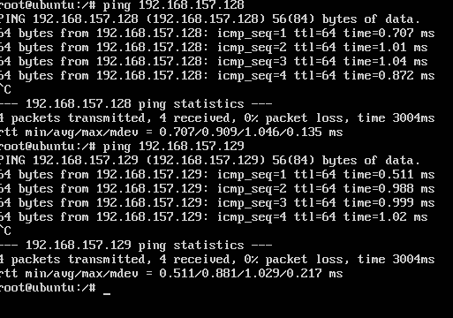

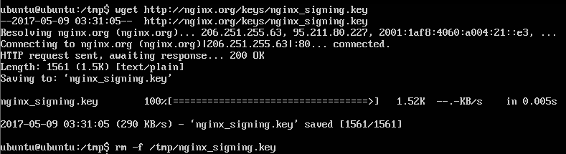Procedemos a la instalación de nginx:   
Importamos la clave del repositorio para poder instalar nginx:

Añadimos el repositorio al fichero:



Y ya podemos instalar nginx con la siguiente instrucción :

apt-get install nginx

Ahora tenemos que configurarlo editamos el archivo default.conf con la siguiente instrucción:

nano /etc/nginx/conf.d/default.conf

Y sobreescribimos la configuración por la siguiente:

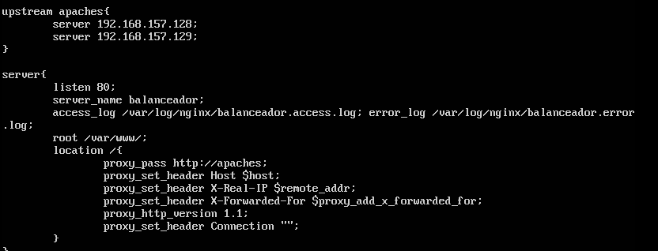

Reiniciamos el servicio: sudo service nginx restart

Tras esto si el balanceador de carga ha sido bien configurado hacemos curl de la máquina servidora e irá alternando entre el html de la maquina 1 y la máquina 2. Para dar un distinto peso solo debemos añadir a la línea del server el peso:

server 192.168.157.128 weight=2;   
 server 192.168.157.129 weight=1;

Reiniciamos y comprobamos que todo va bien con curl 192.168.157.134

**HAPROXY**

Instalamos con la siguiente instrucción:

sudo apt-get install haproxy

Tras la instalación debemos de cambiar la configuración de haproxy con esta instrucción:

sudo nano /etc/haproxy/haproxy.cfg

y establecemos la siguiente configuración:

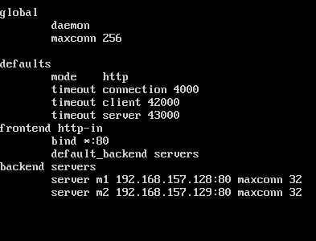

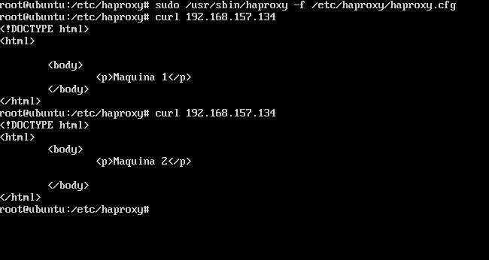Ya podemos probar la configuración al igual que con nginx, con curl a la dirección de la máquina que tiene instalado haproxy:

Para cambiar la carga de trabajo de cada servidor establecemos weight:

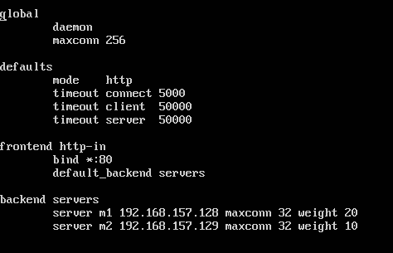

Sometemos a una alta carga al servidor balanceado con la siguiente instrucción:

ab –n 1000 –c 10 <http://192.168.157.134/index.html>

que hace mil peticiones concurrentemente de 10 en 10 y obtenemos la siguiente salida (Para utilizar ab debemos instalar la herramienta con la instrucción   
sudo apt-get install apache2-utils):

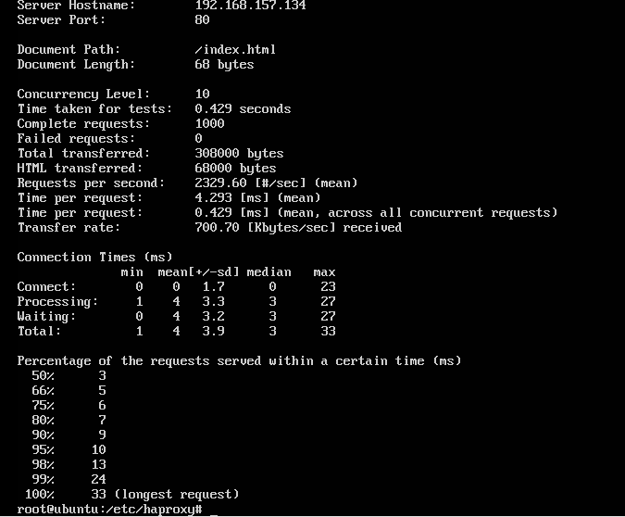

**PARTE OPCIONAL**

**POUND**

Instalamos pound con la siguiente instrucción:

sudo apt-get install pound

Una vez que acaba la instalación, debemos cambiar la configuración del archivo /etc/pound/pound.cfg :

sudo nano /etc/pound/pound.cfg

y añadimos la siguiente configuración:

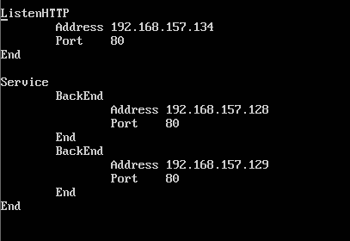

Guardamos la configuración de este archivo, y a continuación debemos cambiar el fichero /etc/default/pound y cambiamos el valor de startup a 1:

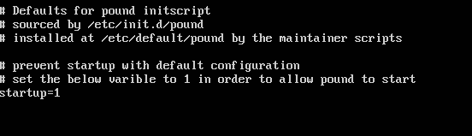

Y por último lo probamos al igual que en ngin y haproxy:

